Visite d’une ferme école : une ressource locale pour des travaux d’investigation sur un thème de développement durable.

Présentation
La ferme école du Lycée du Valentin située sur la commune de Bourg-lès-valence constitue un lieu de sortie privilégié pour un travail sur un projet de type agriculture et développement durable.
Le valentin est aussi un lycée offrant des formations secondaires et supérieures dont certaines par voies d’apprentissages.
L’établissement participe au réseau des exploitations pilotes pour une agriculture durable et a un projet de production de biocarburants à base de colza.
Il est possible de demander une animation sur un thème précis, des documents sont également fournis, ils ont l’habitude de recevoir des élèves et savent adapter le discours au niveau de ceux-ci.

La production de biocarburants à partir du colza

Il est possible d’avoir une présentation du projet qui explique :
- les raisons de ce choix,
- la mise en place de ce projet,
- l’état actuel d’avancement avec les plans de financement,
- les évaluations du coût de fonctionnement,
- une étude comparative des émissions des polluants(gaz à effet de serre, particules…) pour le gasoil et l’huile pure végétale (HPV) ainsi qu’un bilan énergétique des différentes filières carburant.

Résumé du projet :

L’objectif du projet est d’améliorer le bilan énergétique global de la ferme et de limiter sa contribution à l’effet de serre. La démarche a débuté par un état des lieux énergétiques de l’exploitation réalisé entre mai et août 2003. L’une des propositions retenue afin d’augmenter l’efficacité énergétique est d’utiliser l’huile végétale pure comme carburant dans les tracteurs. Des agriculteurs motivés se sont associés au projet.
L’exploitation a une consommation annuelle de 7800 L de carburant.
La présence d’un troupeau laitier se complète bien avec la fabrication d’huile car le tourteau peut être valorisé en alimentation animale et permet ainsi des économies sur l’achat des aliments.
Depuis juillet 2004 une dizaine d’agriculteurs est intéressée. Chaque agriculteur utilise un mélange à 30%d’HVP et 70% de gasoil, ce qui ne nécessite pas de modification des moteurs.
La consommation estimée par ce groupe est de 25 000L d’HVP par an.
Le projet prévoit de répondre à une augmentation de la demande : intégrer de nouveaux agriculteurs, fournir de l’HVP comme combustible chaudière à des collectivités locales, utiliser des proportions plus importantes dans les mélanges…..
L’achat de la presse doit se faire cette année. Des cultures de tournesol sont également prévues ultérieurement.

Communication et valorisation du projet par la ferme du Valentin

L’établissement a prévu la publication des résultats dans des revues spécialisées, la publication d’une plaquette, une présentation pédagogique sur place, une journée de communication sur les biocarburants et les bioproduits.
Autant de documents de travail pouvant être utilisés dans le cadre d’un projet sur les biocarburants.

Projets pédagogiques autour de cette visite

Cette visite et les documents fournis sur place peuvent servir de base à une enquête menée par les élèves autour des thèmes : agriculture et énergie, utilisation des biocarburants, agriculture et effet de serre…..La prise de notes durant l’animation, les dossiers fournis, les photographies prises permettent la réalisation d’un compte rendu individuel ou en groupe sous la forme d’exposés, de montages diaporama, de panneaux d’expositions, d’articles pour un journal ou même pour le démarrage d’une conférence –débat sur le thème choisi.
Ces thèmes peuvent se décliner dans différentes disciplines : SPC, Sciences économiques (le dossier donne de nombreuses données économiques) géographie et à différents niveaux, collèges ou lycées selon la structure choisie (programme ou projets).

Extensions possibles

D’autres aspects du fonctionnement de cet agrosystème peuvent être exploités, par exemple, la protection des sols en agriculture durable.
Il est possible de travailler sur des données locales: observations de coupes de sol, analyses de sol, transect des trois terrasses du domaine du Valentin, description des activités et des productions…….,
La ferme pratique des cultures en semis direct c'est-à-dire dans de l’herbe pour des raisons économiques mais aussi environnementales. En effet cette technique évite le tassement du au labourage (semelle de labour qui provoque la mort des microorganismes), limite l’érosion par l’eau et le vent, augmente le stockage de carbone dans le sol et provoque moins de dérives phytosanitaires car le sol n’est pas nu.
La ferme fait également son compost avec le fumier produit sur place mais aussi les déchets verts des espaces verts de la ville. On peut donc aborder des thèmes autour de la gestion des déchets agricoles et des effluents d’élevage.
Elle pratique également l’agroforesterie, c'est-à-dire qu’elle associe des arbres aux cultures dans certains parcelles (génisses en pâturage sous des châtaigniers) ce qui ouvre aussi sur la gestion de la forêt et sa place dans les équilibres naturels.
On peut également se pencher sur son mode d’utilisation des produits phytosanitaires et des engrais.

Contacts
Pour la pédagogie et les visites
Mme Mathide Facy
Chargée d'expérimentation et de développement
Ferme du Valentin - 26500 Bourg les Valence
tel : 04.75.83.32.25
fax : 04.75.83.38.45
mail: mathilde.facy@educagri.fr

Pour les questions plus techniques
Chef d’exploitation:
Mail : fabien.clave@educagri.fr

En annexe
* Photographies de presses extraites de documents présents sur le site de l’université de Pau.
D’autres documents sont également disponibles, par exemple:
- diagramme de la filière de production de l’huile et du diester pour le colza et le tournesol
- les rendements dans trois modes de cultures: raisonnée,technique et économique, pour le colza et le tournesol

Source : Site http://www.univ-pau.fr/~scholle/ecosystemes/1-bio/13-bioc/13-pg-fr.htm

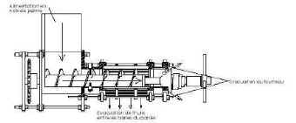 | 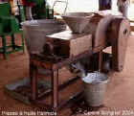 | 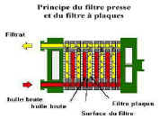
Tableau 10 – Quelques technologies artisanales et professionnelles (presses en tube, presses a barreaux, presse filtres artisanales, presses filtres à plaques) (réf. 52, 27,28)
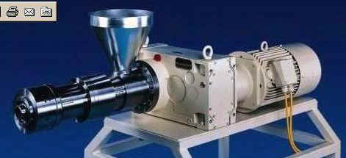 | 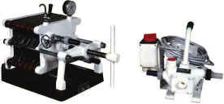 | 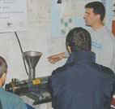
Presse  Capacité 100 kg produit / heure  (selon le type et la densité en vrac du produit à presser)  Puissance électrique en 7,5 kW  Poids en 440 kg  Longueur1670 mm Largeur 825mm Hauteur 1320 mm | Presse, filtre  Capacité 10 litre / h  Nombre de châssis de filtration 15 Longueur 600 mm  Largeur300 mm Hauteur 400 mm  Surface de filtration en 0,64 m²  Poids en 28 kg | Presse artisanale  Capacité 25 litres d’huile / heure  100 kg de graines de colza / heure (environ 75 kg de tourteau de colza gras)
Tableau 11 – Autre presses et presses filtres artisanales, semi artisanales

